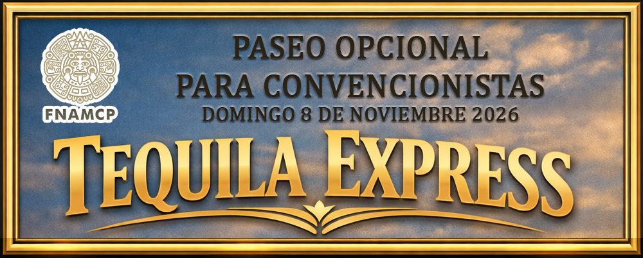

NOMBRE COMPLETO
Escribir texto.
E-mail | Escribir texto. | Celular | Escribir texto.
Escribir texto.
E-mail | Escribir texto. | Celular | Escribir texto.
Escribir texto.
E-mail | Escribir texto. | Celular | Escribir texto.

DATOS DE FACTURACIÓN
Nombre o Razón Social | R.F.C.
Escribir texto. | Escribir texto.
Domicilio para facturación (incluya al menos Código Postal) | Uso del CFDI
Escribir texto. | Escribir texto.
Régimen fiscal | Forma de pago
Escribir texto. | Escribir texto.
Método de pago | E-mail para envio de factura
Escribir texto. | Escribir texto.

Costo por persona  Paseo Tequia Express Domingo 8 de Noviembre de 2026. | Cantidad | Total
Adulto $ 4,000.00 | 0 | 0
Niños o Adultos que no toman alcohol $ 3,500.00  (Limitado a 10 lugares consultar disponibilidad) | 0 | 0
 | SUB-TOTAL  LUGARES AGOTADOS | 0
EN CASO DE REQUERIR FACTURA FAVOR DE COMUNICARSE AL 55 5574 4563 | IVA | 0
 | TOTAL | 0

FORMAS DE PAGO:
Banco: BANAMEX
Sucursal: 7007
Cuenta: 5012568
CLABE: 002320700750125682
Titular: Federación Nacional de la Asociación Mexicana de Colegios de Contadores Públicos, A.C.
IMPORTANTE NO CONFUNDIR LA CUENTA DE CONVENCION CON LA CUENTA CORRIENTE, EN CASO DE SER ASÍ DEBERÁ DE INICIAR UN PROCESO DE SOLICITUD DE DEVOLUCIÓN Y REALIZAR EL PAGO CORRECTAMENTE.

PASOS PARA REALIZAR SU RESERVACIÓN:
- Su reservación se puede realizar exclusivamente a través del envío del e-mail a convencion2026@fnamcp.org
- Solicitud debidamente requisitada.
- Los comprobantes de pago se deben adjuntar en formato PDF, o en imagen de buena calidad, si le toma fotografía que sea legible y solo al comprobante de pago, eliminando el espacio innecesario.
- Capturar correctamente los datos de la sección DATOS DE FACTURACIÓN. Si lo consideran conveniente, también pueden compartir su Constancia de Situación Fiscal para facilitar la emisión correcta de su factura.
SE LES SOLICITA NO ENVIAR RESERVACIONES O PAGOS POR WHATSAPP.
Un viaje lleno de sabor, música y cultura que te conecta con la grandeza del espíritu mexicano.
🌟 ¡Vive la experiencia Tequila Express con la FNAMCP! 🌟

Prepárate para un día inolvidable en el corazón del tequila, donde la tradición, la música y la cultura mexicana se unen en un recorrido exclusivo para los integrantes de la FNAMCP.

Desde el Hotel Fiesta Americana Minerva, inicia una aventura que combina historia, sabor y espectáculo:

08:30 Llegada de los autobuses al Hotel Fiesta Americana Minerva y entrega de pulseras.

09:00 Salida en autobuses hacia estación del ferrocarril en Av. Washington #11.

10:00 Salida en tren hacia Tequila, servicio de canapés y bebidas ilimitadas a bordo (tequila hornitos Casa Sauza plata y reposado, cerveza, refresco y agua).

10:40 Cata profesional de Tequila. (Tequila Tres Generaciones)

12:00 Llegada a Tequila y traslado en autobuses hacia campos agaveros.

12:15 Llegada a campos agaveros de Casa Sauza, demostración de la jima del agave y plantación.

13:15 Visita a “La Constancia” bodega de añejamiento de Casa Sauza.

13:35 Visita a “La Perseverancia”, fábrica de elaboración de tequila.

14:30 Cantarito de bienvenida.

15:00 Comida en Quinta Sauza (parrilladas, entrada de torta ahogada, plato fuerte por persona con arrachera, pollo, ensalada, arroz, guacamole y postre) bebidas ilimitadas (tequila, cerveza, refresco y agua)

15:30 Espectáculo con mariachi, ballet folclórico, cantantes y suertes charras.

16:45 Abordaje de autobuses hacia Estación de tequila.

17:30 Salida en tren hacia Guadalajara, bebidas ilimitadas a bordo (tequila hornitos Casa Sauza plata y reposado, cerveza, refresco y agua)

19:30 Llegada a estación de tren de Guadalajara.

19:45 Traslado al Hotel Fiesta Americana Minerva.

20:30 Llegada a al Hotel Fiesta Americana Minerva.
Este viaje privado —programado para el domingo 8 de noviembre— está diseñado especialmente para los integrantes de la FNAMCP, ofreciendo una experiencia completa que celebra lo mejor de nuestra identidad mexicana.
🚂✨ Un recorrido único, lleno de sabor, música y tradición

